Trường:...................  Tổ:............................  Ngày: ........................ | Họ và tên giáo viên:  …………………….............................

TÊN BÀI DẠY: PHÁT TRIỂN TỔNG HỢP KINH TẾ VÀ BẢO VỆ TÀI NGUYÊN MÔI TRƯỜNG BIỂN - ĐẢO
Môn học/Hoạt động giáo dục: ĐỊA LÍ; Lớp: 9
Thời gian thực hiện: (1 tiết)
I. MỤC TIÊU
1. Kiến thức
Yêu cầu cần đạt :
- Đọc được tên, vị trí của các đảo và một số quần đảo quan trọng trên bản đồ.
- Trình bày được hoạt động của các ngành kinh tế biển: Khai thác, nuôi trồng và chế biến hải sản và du lịch biển – đảo.
- Phân tích được ý nghĩa kinh tế của biển, đảo đối với việc phát triển kinh tế, an ninh quốc phòng.
2. Năng lực
* Năng lực chung
- Năng lực tự chủ và tự học: biết chủ động tích cực thực hiện nhiệm vụ học tập được giao.
- Năng lực giao tiếp và hợp tác: Trình bày suy nghĩ/ ý tưởng, lắng nghe/ phản hồi tích cực; giao tiếp và hợp tác khi làm việc nhóm.
* Năng lực Địa Lí
- Năng lực nhận thức khoa học địa lí: Xác định được vị trí, phạm vi vùng biển Việt Nam.
- Năng lực tìm hiểu địa lí: Phân tích bản đồ, sơ đồ, số liệu thống kê để nhận biết tiềm năng kinh tế biển, đảo Việt Nam.
- Năng lực vận dụng kiến thức kĩ năng đã học: Giải thích được nguyên nhân dẫn tới sự giảm sút tài nguyên và ô nhiễm môi trường biển đảo ở nước ta; Đề xuất một số biện pháp bảo vệ tài nguyên biển, đảo.
3. Phẩm chất
- Trách nhiệm: Có ý thức bảo vệ chủ quyền biển đảo nước ta, ý thức bảo vệ môi trường biển đảo
- Chăm chỉ: Trình bày được hoạt động của các ngành kinh tế biển: Khai thác, nuôi trồng và chế biến hải sản và du lịch biển – đảo.
- Nhân ái: Thông cảm sẽ chia với những khu vực thường xuyên gặp khó khăn do thiên tai từ biển.
II. THIẾT BỊ DẠY HỌC VÀ HỌC LIỆU

1. Chuẩn bị của GV
- Sơ đồ cắt ngang của vùng biển Việt Nam.
- Lược đồ một số đảo và quần đảo Việt Nam
2. Chuẩn bị của HS
- Sách giáo khoa, sách tập ghi bài.
III. TIẾN TRÌNH DẠY HỌC
1. Hoạt động: Mở đầu (3 phút)
a) Mục đích:
- Tạo hứng thú cho học sinh trước khi bước vào bài mới.
- Xác định được các vùng kinh tế giáp biển.
b) Nội dung:
HS quan sát lược đồ để xác định vị trí các vùng kinh tế giáp biển
c) Sản phẩm:
- HS nêu được các vùng KT giáp biển: TDVMNBB; ĐBSH, BTB, DHNTB; ĐNB, ĐBSCL. ( Trừ Tây Nguyên)
- Các ngành kinh tế từ biển: khai thác và nuôi trồng thuỷ sản, dầu mỏ, muối, du lịch, giao thông,…
d) Cách thực hiện:
Bước 1: Giáo viên giao nhiệm vụ: Quan sát lược đồ một số đảo và quần đảo Việt Nam kết hợp với những kiến thức đã học, hãy:
- Kể tên các vùng kinh tế giáp biển ở nước ta?
- Nêu những hoạt động kinh tế biển nổi bật ở nước ta?
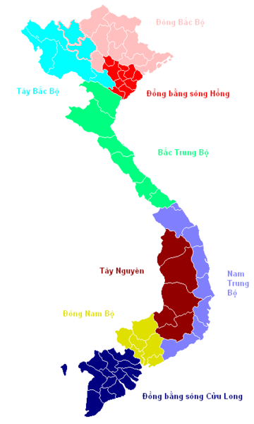
Bước 2: HS quan sát lược đồ và bằng hiểu biết để trả lời.
Bước 3: HS báo cáo kết quả (một học sinh trả lời, các học sinh khác nhận xét)
Bước 4: GV dẫn dắt vào bài
2. Hoạt động: Hình thành kiến thức mới
2.1. Hoạt động 1: Biển và đảo Việt Nam ( 10 phút)
a) Mục đích:
- Biết được tên và vị trí của các đảo và quần đảo lớn.
- Phân tích ý nghĩa của biển, đảo đối với an ninh quốc phòng.
b) Nội dung:
- HS dựa vào nội dung sách giáo khoa và khai thác lược đồ tự nhiên để trả lời các câu hỏi.
- Nội dung chính:
I. Biển và đảo Việt Nam
1. Vùng biển nước ta
- Bờ biển dài 3260km ,vùng biển rộng khoảng 1 triệu km2.
- Vùng biển VN là một bộ phận của Biển Đông. Cả nước có 28/63 tỉnh, thành phố giáp biển.
2. Các đảo và quần đảo
- Trong biển nước ta cĩ hơn 3000 đảo lớn nhỏ, gồm đảo ven bờ và đảo xa bờ
- Hệ ven bờ 2800 đảo, phân bố theo các tỉnh Quảng Ninh, Hải Phòng, Khánh Hòa, Kiên Giang
- Ven bờ có các đảo lớn: Đảo Phú Quốc, Cát Bà, Cái Bầu, Phú Quí, Lí Sơn….
- Xa bờ có đảo Bạch Long Vĩ, Quần đảo Trường Sa, Hoàng Sa…
c) Sản phẩm: HS trả lời được các câu hỏi
- HS quan sát hình 38.1 và nêu các bộ phận, giới hạn từng bộ phận của vùng biển nước ta.
- Đặc điểm vùng biển nước ta:
+ Có đường bờ biển dài 3260 km
+ Vùng biển rộng 1 triệu km2
+ Là 1 bộ phận của biển Đông
- Tên các đảo và quần đảo nước ta: HS dựa vào lược đồ hoặc Atlat để thực hiện nhiệm vụ.
d) Cách thực hiện:
Bước 1: GV yêu cầu HS quan sát bản đồ vùng biển nước ta, đọc phần phụ lục nói rõ: đường cơ sở, nội thuỷ, lãnh hải, vùng tiếp giáp lãnh hải, vùng đặc quyền kinh tế, thềm lục địa và trả lời các câu hỏi.
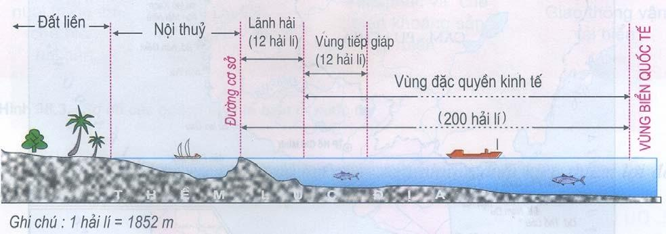
- Quan sát hình 38.1 nêu các bộ phận vùng biển nước ta? Giới hạn từng bộ phận?
- Đặc điểm vùng biển nước ta là gì?
- Quan sát lựơc đồ đọc tên các đảo và quần đảo nước ta?
Bước 2: HS thực hiện nhiệm vụ, ghi kết quả ra giấy nháp; GV quan sát, theo dõi, gợi ý, đánh giá thái độ học tập của HS
Bước 3: Đại diện một số HS lên bảng xác định và trình bày kết quả; các HS khác nhận xét, bổ sung.
Bước 4: GV nhận xét, bổ sung và chuẩn kiến thức.
2.2. Hoạt động 2: Phát triển tổng hợp kinh tế biển ( 25 phút)
a) Mục đích:
- Trình bày được hoạt động của các ngành kinh tế biển: Khai thác, nuôi trồng và chế biến hải sản và du lịch biển – đảo.
- Phân tích được ý nghĩa kinh tế của biển, đảo đối với việc phát triển kinh tế, an ninh quốc phòng.
b) Nội dung:
- Học sinh tìm hiểu kiến thức trong SGK và quan sát lược đồ để trả lời các câu hỏi.
- Nội dung chính:
II. Phát triển tổng hợp kinh tế biển
1. Khai thác, nuôi trồng và chế biến hải sản
a. Khai thác
- Trữ lượng hải sản khoảng 4 triệu tấn, sản lượng khai thác hằng năm khoảng 1,9 triệu tấn.
- Hải sản với hàng nghìn loại cá, hàng trăm loại tôm – cua - mực và nhiều đặc sản, trong đó có nhiều loại ngon, chất lượng cao, giá trị xuất khẩu lớn.
b. Nuôi trồng
- Tiềm năng rất lớn, hiệu quả còn hạn chế.
- Các khu vực có ngành nuôi trồng thuỷ sản mạnh: Hạ Long, Bái Tử Long, Trung Bộ, Cà Mau,Rạch Giá - Hà Tiên.
c. Chế biến
- Phương pháp hiện đại với các sản phẩm sấy khô, đông lạnh, đóng hộp.
- Phương pháp truyền thống với các loại mắm, sơ chế hải sản.
- Các khu vực phát triển về chế biến hải sản:Hạ Long, Hải Phòng, Các tỉnh Nam Trung Bộ, Cà Mau, Kiên Giang, Phú Quốc.
2. Du lịch biển - đảo
- Tiềm năng thiên nhiên của du lịch biển- đảo vô cùng lớn,xây dựng các khu du lịch và nghĩ dưỡng, song chủ yếu là hoạt động tắm biển
- Phương hướng :
+ Phát triển nhiều loại hình du lịch
+ Tăng cường cơ sở hạ tầng, chống ô nhiễm môi trường biển.
+ Quảng bá du lịch…
c) Sản phẩm: Hoàn thành phiếu học tập.
Ngành | Tiềm năng | Tình hình phát triển | Phương hướng
Khai thác, nuôi trồng và chế biến hải sản | - Vùng biển rộng, biển ấm  - Trữ lượng hải sản lớn  - Nhiều loài hải sản quý | - Sản lượng khai thác lớn và tăng liên tục  - Hoạt động nuôi trồng phát triển mạnh  - Chế biến hiện đại với các sản phẩm sấy khô, đông lạnh, đóng hộp | - Đẩy mạnh khai thác xa bờ  - Tăng diện tích nuôi trồng  - Mở rộng thị trường
Du lịch biển – đảo | Bờ biển dài, khúc khuỷu, nhiều bãi biển đẹp, phong cảnh đẹp | - Có nhiều trung tâm du lịch biển  - Lượng khách du lịch ngày càng tăng | - Đa dạng các hình thức du lịch  - Nâng cao chất lượng lịch vụ
d) Cách thực hiện:
Bước 1: GV yêu cầu HS đọc thông tin trong SGK, quan sát lược đồ và yêu cầu các nhóm HS hoàn thành các câu hỏi.
* Nhóm 1, 3: Ngành khai thác, nuôi trồng và chế biến thuỷ hải sản.
* Nhóm 2, 4: Ngành du lịch biển đảo.
Ngành | Tiềm năng | Tình hình phát triển | Phương hướng
Khai thác, nuôi trồng và chế biến hải sản
Du lịch biển – đảo
Bước 2: Các nhóm HS thực hiện nhiệm vụ, ghi kết quả ra giấy nháp; GV quan sát, theo dõi, gợi ý, đánh giá thái độ học tập của HS
Bước 3: Đại diện một số nhóm HS lên bảng ghi kết quả của nhóm; nhóm HS khác nhận xét, bổ sung.
Bước 4: GV nhận xét, bổ sung và chuẩn kiến thức.
3. Hoạt động: Luyện tập (5 phút)
a) Mục đích:
- Giúp học sinh củng cố và khắc sâu nội dung kiến thức bài học
b) Nội dung: Vận dụng kiến thức bài học để đưa ra đáp án.
c) Sản phẩm: HS đưa ra đáp án dựa vào lược đồ và Atlat
d) Cách thực hiện:
Bước 1: GV cho HS hoạt động theo 2 nhóm thi đua nội dung sau.
Kể tên các tỉnh/ thành phố ven biển; các đảo và quần đảo, các vùng kinh tế giáp biển; các huyện đảo; các bãi biển,…
Bước 2: HS có 2 phút để kể tên theo nhóm và viết lên bảng.
Bước 3: GV tổng kết trò chơi và chốt lại kiến thức của bài.
4. Hoạt động: Vận dụng (2 phút)
a) Mục đích: Hệ thống lại kiến thức về vùng biển Việt Nam
b) Nội dung: Vận dụng kiến thức đã học hoàn thành nhiệm vụ.
c) Sản phẩm: Thiết kế một sản phẩm.
d) Cách thực hiện:
Bước 1: GV giao nhiệm vụ: Sưu tầm các tư liệu khẳng định chủ quyền biển đảo của Việt Nam đối với 2 quần đảo Hoàng Sa và Trường Sa.
Bước 2: HS hỏi và đáp ngắn gọn.
Bước 3: GV dặn dò HS tự làm ở nhà tiết sau nhận xét.

